Bild:
Photo Foto: Stefan Hanke
Location Ort: Deutschland
Date Datum: 02/2026
Editor Autor: lsabella Wild

Linde Teleskoplader in der kommunalen Abfallwirtschaft bei BAWN
Der Betrieb Abfallwirtschaft Nienburg/Weser (BAWN) ist als kommunales Entsorgungsunternehmen für die zuverlässige Abfallwirtschaft im gesamten Landkreis Nienburg/Weser verantwortlich. Rund 80 Mitarbeiterinnen und Mitarbeiter sorgen täglich dafür, dass Abfälle gesammelt, transportiert, verwertet und entsorgt werden. Dazu zählen Rest- und Bioabfälle, Wertstoffe sowie Sonderabfälle aus privaten Haushalten, Gewerbe und öffentlichen Einrichtungen. Neben der klassischen Abfallsammlung betreibt der BAWN Entsorgungs- und Logistikstandorte, Wertstoffhöfe sowie Serviceeinrichtungen und übernimmt beratende Aufgaben rund um Abfallvermeidung und Kreislaufwirtschaft.

Materialumschlag in der kommunalen Abfallwirtschaft
Auf dem Betriebsgelände des BAWN spielt der Materialumschlag eine zentrale Rolle im täglichen Ablauf. Container müssen regelmäßig beschickt, unterschiedliche Materialien umgesetzt und vielfältige Arbeitsprozesse koordiniert werden. Vor diesem Hintergrund fiel die Entscheidung für einen Linde Teleskoplader, der die Anforderungen an Übersicht, Sicherheit und Vielseitigkeit in besonderem Maße erfüllt.
Betriebsleiter Heiko Lehner erläutert die Kaufentscheidung: „Ausschlaggebend für den Kauf waren insbesondere die hochfahrbare Kabine zur Verbesserung von Übersicht und Sicherheit sowie die hohe Multifunktionalität, die den Einsatz für verschiedenste Aufgaben im täglichen Betrieb ermöglicht".

Teleskoplader mit hochfahrbarer Kabine: Sicherheits- und Effizienzgewinn im kommunalen Einsatz
Ein wesentlicher Sicherheits- und Produktivitätsfaktor des Linde-Teleskopladers beim BAWN ist die hochfahrbare Kabine. Durch die erhöhte Sitzposition erhält der Maschinenführer eine optimale Sicht auf das zu verladendes Material, die Containerkanten, eingesetzte Anbaugeräte sowie den unmittelbaren Arbeitsbereich.
Auch beim Rangieren auf dem Betriebshof verbessert die hochfahrbare Kabine die Rundumsicht deutlich. Fußgänger, andere Fahrzeuge oder Hindernisse im Arbeitsumfeld werden frühzeitig erkannt, wodurch das Risiko von Kollisionen minimiert wird.
Beim Einsatz auf unterschiedlichen Untergründen des Betriebsgeländes, etwa im Bereich von Umschlagplätzen oder Wertstoffhöfen, trägt die erhöhte und komfortabel gelagerte Kabine zudem zu einem ruhigen Fahrverhalten bei. Der hohe Fahrkomfort unterstützt die Konzentration des Fahrers auch bei längeren Einsatzzeiten und wiederkehrenden Arbeitszyklen. Darüber hinaus ermöglicht die hochfahrbare Kabine eine ergonomisch günstige Arbeitsposition. Der Arbeitsbereich kann ohne ungünstige Körperhaltung und ohne eingeschränkte Sicht überwacht werden. Das steigert nicht nur die Effizienz beim Materialumschlag, sondern erhöht langfristig auch die Arbeitssicherheit und Gesundheit der Mitarbeiter.

Vielseitige Einsatzmöglichkeiten durch Schnellwechsel-Anbaugeräte in der Abfallwirtschaft
Ein wesentlicher Vorteil des Linde-Teleskopladers im Einsatz beim BAWN ist seine hohe Multifunktionalität, die durch den Einsatz unterschiedlicher Anbaugeräte erreicht wird. Im täglichen Betrieb wird die Maschine unter anderem zum Befüllen von Containern eingesetzt. Besondere Flexibilität bietet hierbei der drehbare Hubgabel-Aufsatz, der ein präzises Handling und Entleeren von Lasten ermöglicht und so die Effizienz beim Materialumschlag weiter steigert. Dabei beschickt der Teleskoplader regelmäßig Container mit einem Volumen von 7 Kubikmetern und sorgt durch präzise Bewegungen für eine gleichmäßige und effiziente Beladung. Unterschiedliche Greifer, Schaufeln oder weitere Umschlagwerkzeuge lassen sich schnell wechseln, sodass der Materialfluss ohne lange Unterbrechungen aufrechterhalten bleibt.
Darüber hinaus kommt der Linde-Teleskoplader beim BAWN auch für Arbeiten in der Höhe zum Einsatz. Mit dem Personenkorb können Wartungs-, Kontroll- oder Reinigungsarbeiten sicher durchgeführt werden, beispielsweise an baulichen Anlagen, Containern oder technischen Einrichtungen auf dem Betriebsgelände.

Mehr Höhe im Haufwerk - mehr Effizienz im Betrieb
Im Vergleich zu konventionellen Radladern kann mit dem Linde Teleskoplader im Haufwerk rund 50% mehr Höhe erzielt werden. Gerade in der kommunalen Abfallwirtschaft, in der Lager- und Umschlagflächen häufig begrenzt sind, ermöglicht die größere Höhe eine deutlich bessere Flächennutzung.
Wertstoffe und Abfälle können platzsparender gelagert werden, wodurch größere Materialpuffer entstehen. Das schafft Flexibilität bei schwankenden Anlieferungsmengen, und es reduzieren sich Umladevorgänge und Fahrwege, da größere Materialmengen in einem Arbeitsgang bewegt werden können. Weniger Rangierbewegungen bedeuten zudem eine höhere Produktivität und geringeren Verschleiß der Maschine.

Höhere Ladedichte - bis zu 20% mehr Füllgrad im Container
Dank seiner Z-Kinematik kann der Linde-Teleskoplader mühelos verdichtetes Material aufnehmen. Durch die Geometrie der Ausleger zusammen mit der Ladeschwinge erzielt der Teleskoplader eine bis zu 20% höhere Ladedichte im Container.
Diese optimierte Verdichtung bringt klare wirtschaftliche und ökologische Vorteile mit sich: Bei gleichem Materialaufkommen sind weniger Transportfahrten erforderlich, was Kraftstoff- und Logistikkosten spürbar senkt. Gleichzeitig werden Co2-Emissionen reduziert und die vorhandenen Containerkapazitäten bestmöglich ausgeschöpft.

Warum ein Teleskoplader in der kommunalen Abfallwirtschaft die optimale Lösung ist:
- Bis zu 50% mehr Stapelhöhe im Haufwerk: Die größere Hubhöhe ermöglicht eine deutlich bessere Nutzung vorhandener Lager- und Umschlagflächen, ein entscheidender Vorteil auf kommunalen Betriebshöfen mit begrenztem Platzangebot.
- Bis zu 20% höherer Füllgrad im Container: Durch das Komprimieren des Materials im Container wird die Ladedichte erhöht. Das reduziert Transportfahrten und senkt Kraftstoff- sowie Logistikkosten.
- Maximale Übersicht und Sicherheit durch hochfahrbare Kabine: Die erhöhte Sitzposition verbessert die Rundumsicht erheblich, minimiert Kollisionsrisiken und sorgt für präzises, sicheres Arbeiten im täglichen Umschlagbetrieb.
- Hohe Multifunktionalität durch Schnellwechsel-Anbaugeräte: Der flexible Einsatz unterschiedlicher Anbaugeräte macht die Maschine vielseitig nutzbar, vom Materialumschlag über Containerbefüllung bis hin zu Wartungsarbeiten mit Personenkorb.

Headerbild

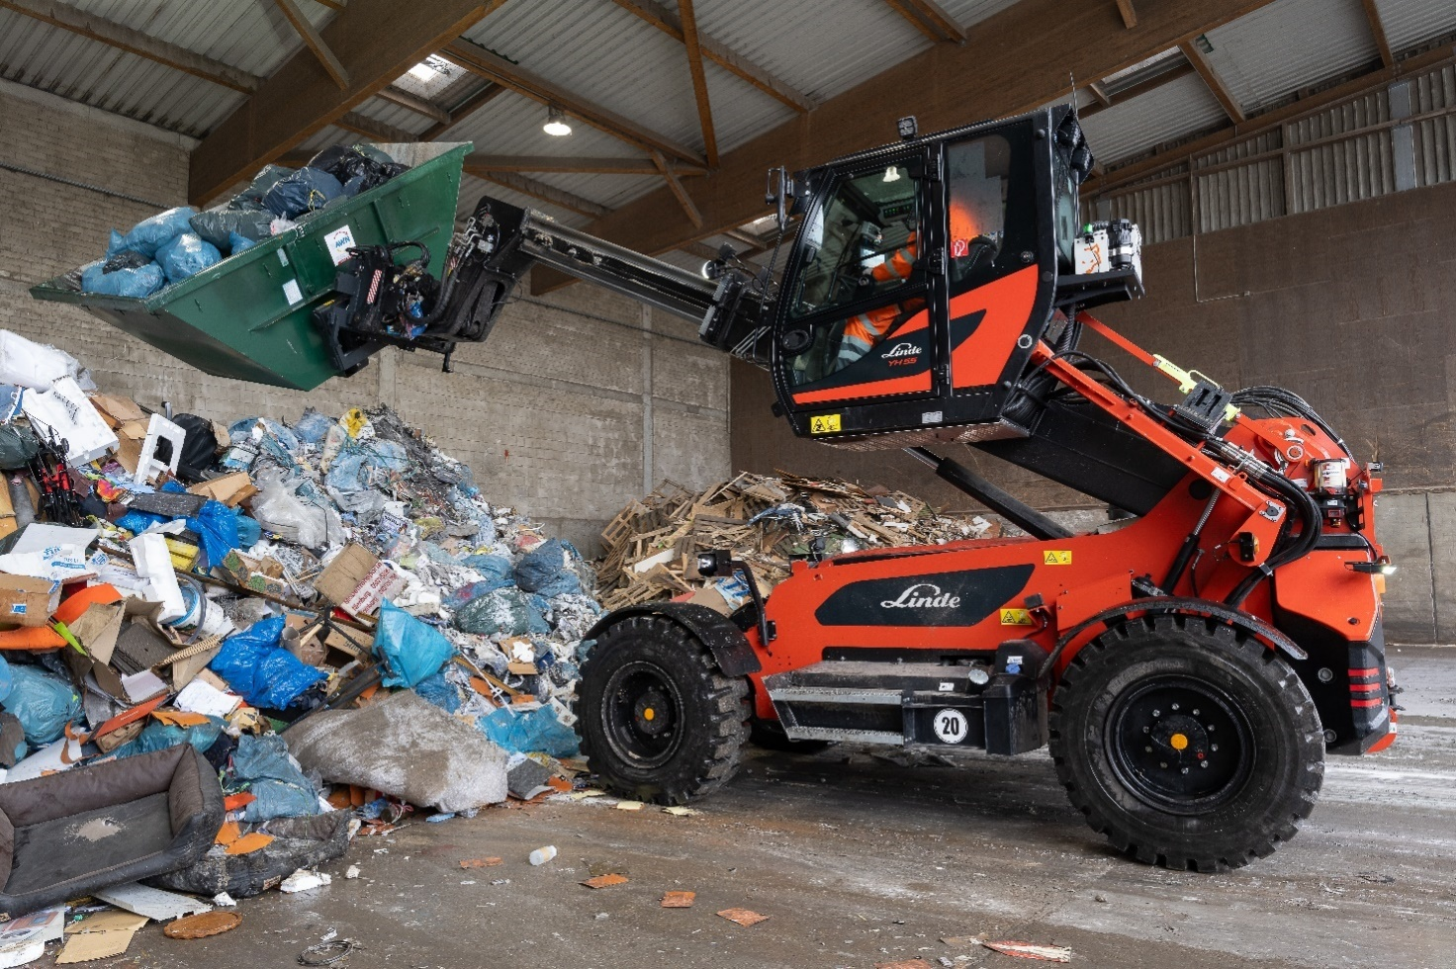

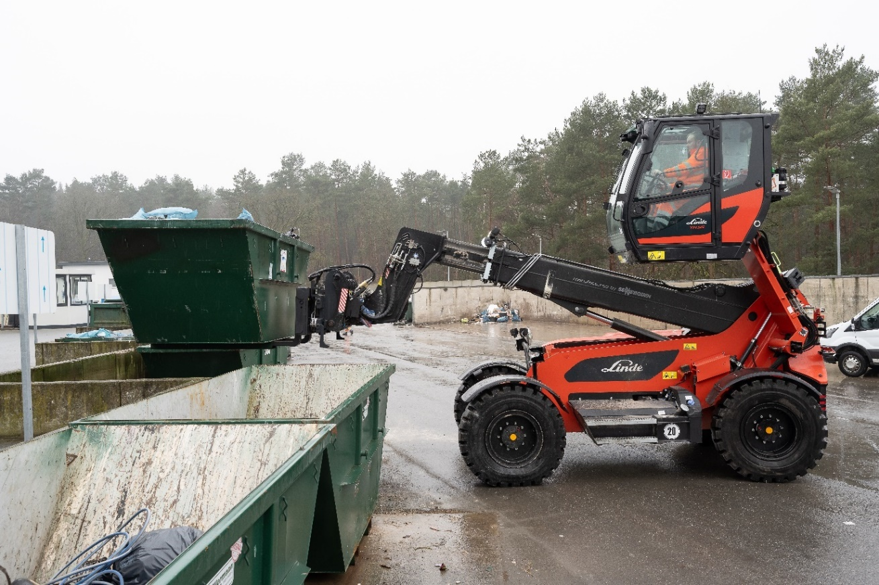
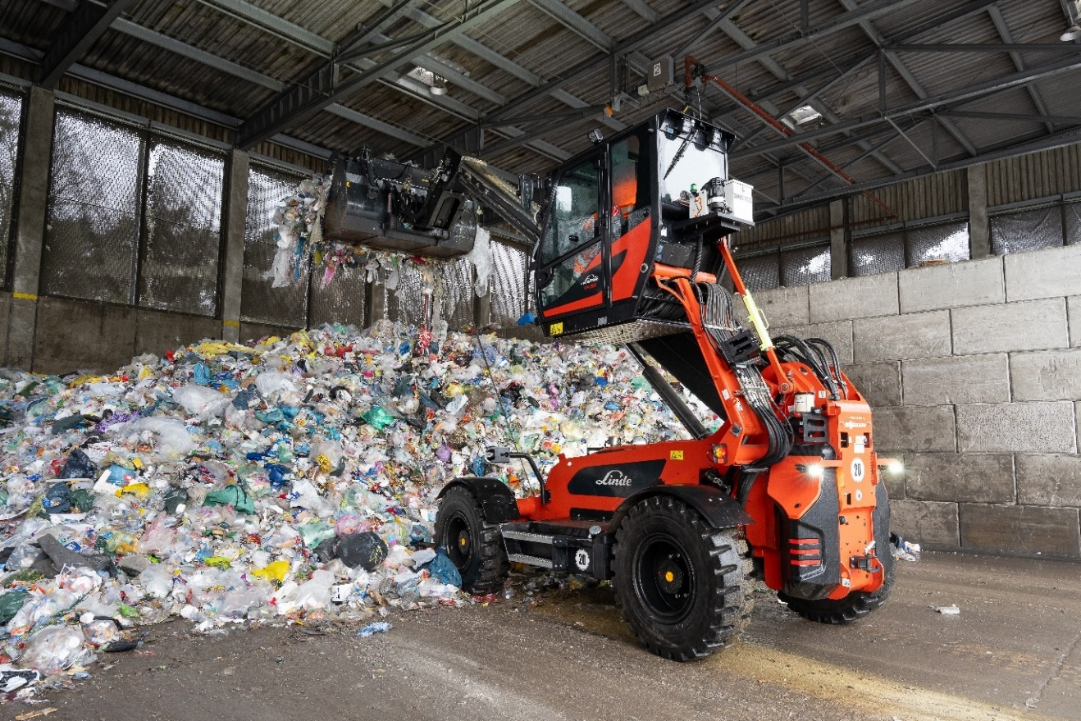
Der drehbare Hubgabelaufsatz ermöglicht ein müheloses und präzises Abkippen der Container.

Der Linde Teleskoplader erzielt rund 50 % mehr Höhe im Haufwerk als ein vergleichbarer Radlader.

